**GUSTOS Y OCIOS**

Actividad 1: Lee el tebeo (bande-dessinée) y contesta las preguntas.

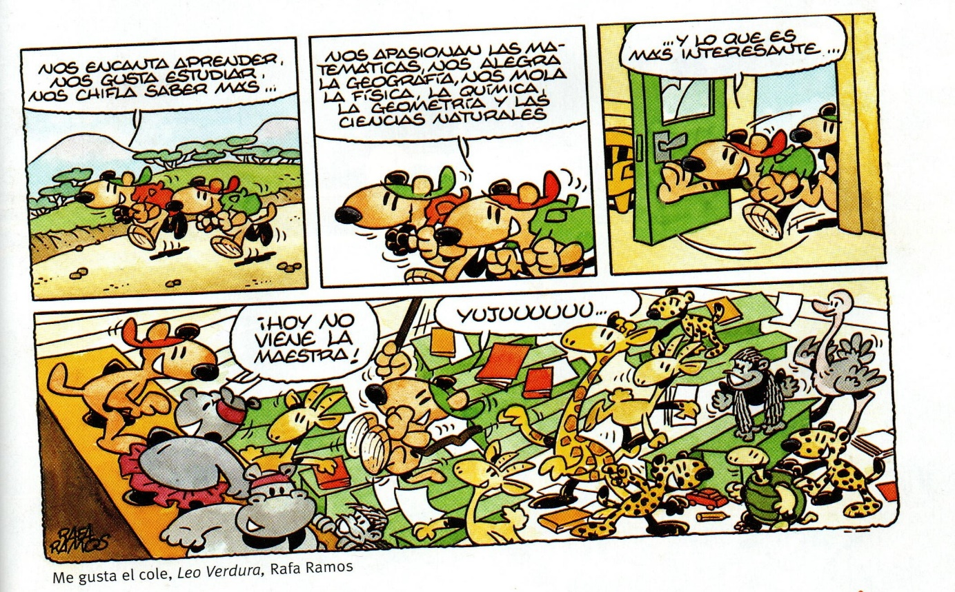

1. **Subraya** los verbos.
2. ¿Qué significan estos verbos para ti?

…………………………………………………………………………………………………

1. 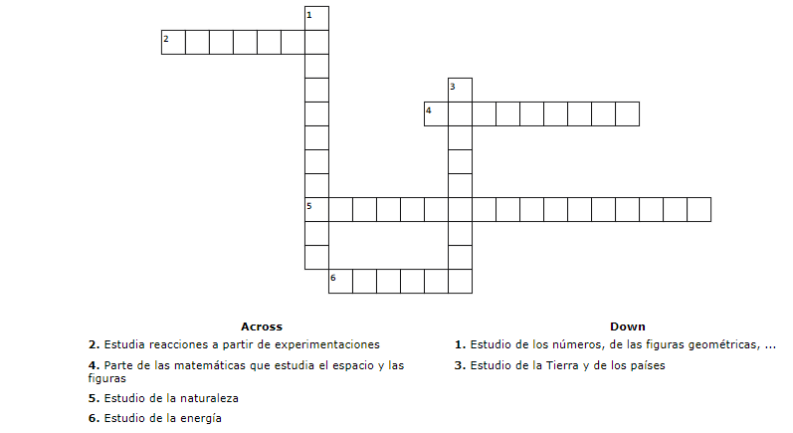**Rodea** el vocabulario de las asignaturas (matières) y a partir de este vocabulario, **completa** el crucigrama (mots-croisés) siguiente:

Vertical

Horizontal

Actividad 2: “Lola, una chica aficionada al fútbol”

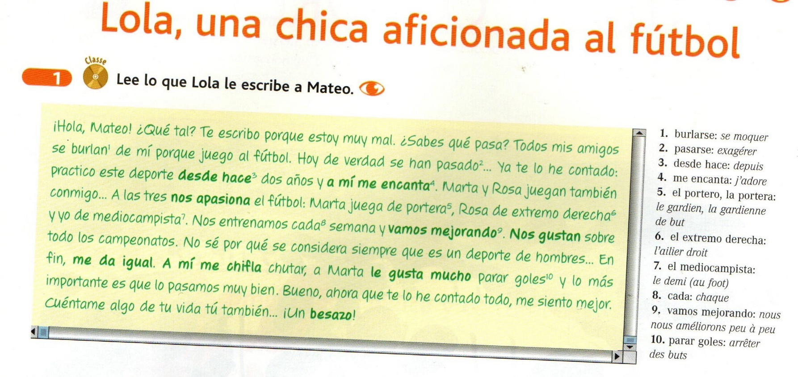

1. **Lee** el mail que Lola le escribe a Mateo.
2. **Di** si es verdadero o falso:
3. Lola le escribe a Mateo porque está muy mal.

🞏Verdadero 🞏Falso

1. Los amigos de Lola la felicitan porque juega al fútbol.

🞏Verdadero 🞏Falso

1. Lola juega de mediocampista.

🞏Verdadero 🞏Falso

1. A Lola le gustan los campeonatos.

🞏Verdadero 🞏Falso

1. A Lola no le gusta chutar.

🞏Verdadero 🞏Falso

Actividad 3: Haz el ejercicio siguiente.

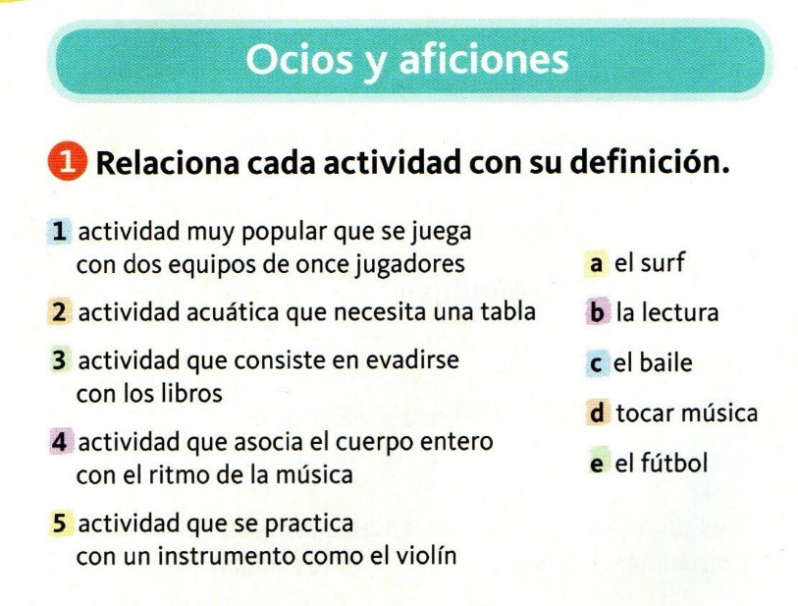

Ocios : loisirs

Tabla : planche